Aardappel- en groentewaswagen KWAF 100

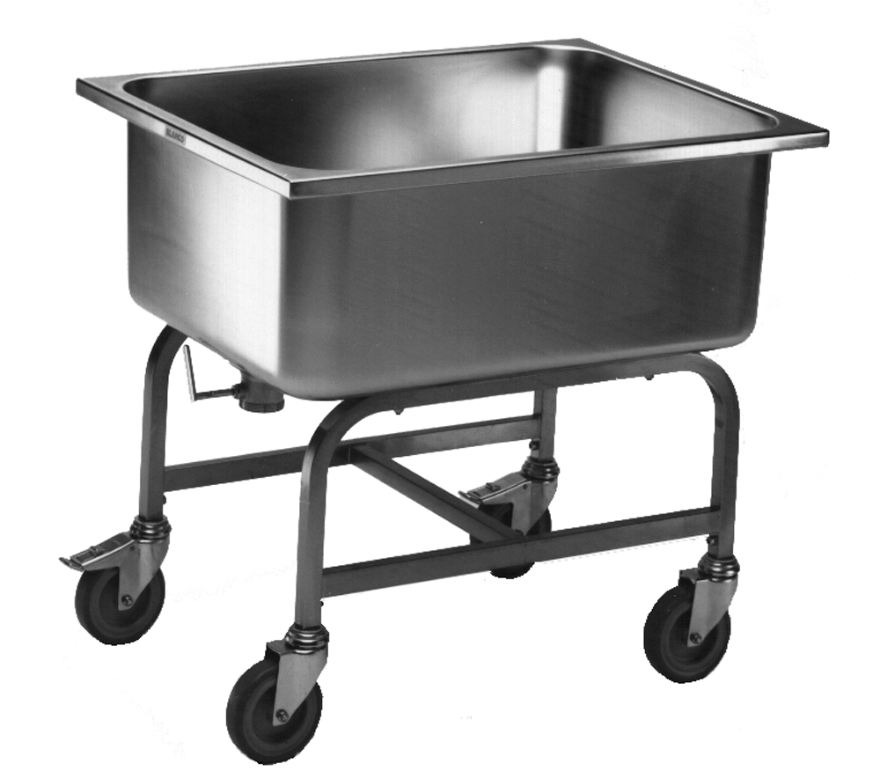

Afmetingen

Lengte : 810 mm
Breedte : 620 mm
Hoogte : 750 mm

Uitvoering

De bak van deze wagen is diepgetrokken en daardoor zonder naden. Door de grote hoeken is schoonmaken gemakkelijk. De rand is rondom omgezet en de hoeken ervan afgelast. De bak is berekend op gastronorm en biedt de mogelijkheid voor plaatsing van geperforeerde inzetbakken.
Voorzien van een stabiel, gebogen frame vervaardigd van vierkante buis 25 x 25mm. Hierdoor wordt een hogere bouwhoogte bereikt

Ergonomie
De 2“ afvoer wordt door een kantelbare hefboom bediend.
de plaats van de wielbevestiging zijn extra versterkingsprofielen aangebracht.
Verrijdbaar door middel van 4 corrosiebestendige zwenkwielen, diameter 125mm, waarvan 2 met rem.

Technische Gegevens

Materiaal : RVS 18/10
Gewicht : 18,5 kg
Inhoud : 100 l
Capaciteit : 2x G-KENG 1/1-200
Bijzonderheid : De bak is berekend op gastronorm.
Extra versterkingsprofielen in het bereik van de
wielbevestiging.

Fabricaat

Fabricant : B.PRO
Type : KWAF 100
Best.-Nr. : 565 766

